**Адаптация детей раннего возраста посредством**

**театрализованной деятельности.**

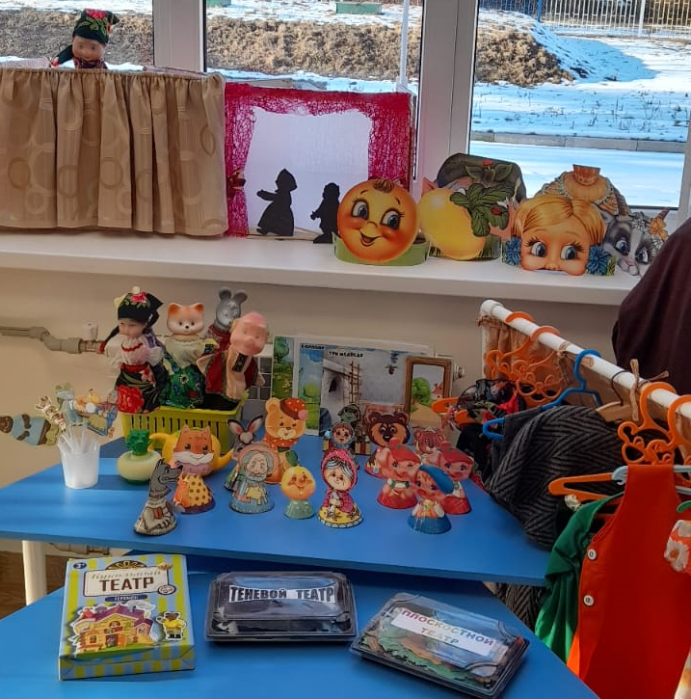

Театрализованная игра – одно из эффективных средств социализации дошкольника, создающего благоприятные условия для позитивного взаимодействия. Театрализованная деятельность все чаще привлекается для решения адаптационных и коммуникативных задач. Она дает возможности для решения целого ряда задач из разных образовательных областей.

Игра – наиболее доступный и интересный способ выражения знаний, впечатлений и эмоций. В театрализованной игре важен принцип психологической комфортности – это создание условий, в которых дети чувствуют себя как «дома».

Цель моей работы: создание благоприятных условий для адаптации детей в детском саду посредством театрализованной деятельности.

Поставленная цель реализовывалась через следующие задачи:

1. Дать детям элементарные представления о театре
2. Знакомить с особенностями показа театра
3. Расширять представления детей о сказках
4. Развивать речь детей раннего дошкольного возраста посредством театрализованной деятельности
5. Прививать любовь к окружающим их людям.

Театрализованные игры использую во всех режимных моментах. Это позволяет формировать опыт социальных навыков поведения. Каждая сказка имеет нравственную направленность, в результате ребенок познает мир и выражает свое отношение к добру и злу. В этом возрасте малыши любят повторения, поэтому речевой материал используется многократно.

Я предлагаю ребенку проговорить слова каждого действующего лица с разной интонацией, и если ребенок захочет изменить характер своих героев, даю ему эту возможность.

Я думаю для полноценного развития ребенка недостаточно, если он является пассивным слушателем.

Сказки – это первые произведения, которые слышит малыш. Их мы можем использовать в воспитательных целях, где при прочтении воспитывать в ребенке все самое доброе.